3.

Zistite koľko molekúl obsahuje 1 cm3 ľubovoľného plynu za normálnych podmienok.

V = 1 cm3 = 10-6m3, p = 101325 Pa, T = 273,15 K

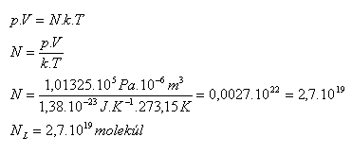

Jeden cm3 ľubovoľného plynu za normálnych podmienok obsahuje NL = 2,7.1019molekúl. Je to Loschmidtovo číslo. ([Jozef Loschmidt 1821–1895](http://cs.wikipedia.org/wiki/Johann_Josef_Loschmidt" \t "_blank))

4. V nádobe s vnútorným objemom 8,3 m3 je vodík H2 s hmotnosťou 200 g a teplotou 27oC. Určite jeho tlak!

V = 8,3 m3,  m = 200 g = 0,2 kg,  t = 27oC, T = (27 +273,15) K= 300,15 K   
Mm = 2.1.10-3kg.mol-1,  Rm = 8,314 J.K-1.mol-1

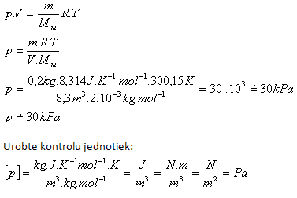

V nádobe je tlak vodíka asi 30 kPa.

5.

V nádobe s vnútorným objemom 5.10-3m3 je uzavretý dusík N2 pri teplote 39oC a tlaku 1,6.105Pa. Určite jeho hmotnosť.

V = 5.10-3m3,  p =1,6.105Pa,  T = 312,15 K,  Rm = 8,314 J.K-1.mol-1   
Mm = 2.14.10-3kg.mol-1

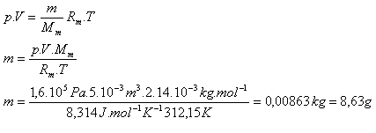

Hmotnosť dusíka je m = 8,63 g

6.

Aký tlak má vzduch v pneumatike nákladného auta pri teplote 20oC a hustote 8kg.m-3. Mm(vzduch) = 29.10-3kg.mol-1

T = 293,15 K,  ρ = 8kg.m-3,  Mm(vzduch) = 29.10-3kg.mol-1   
Rm = 8,314 J.K-1.mol-1

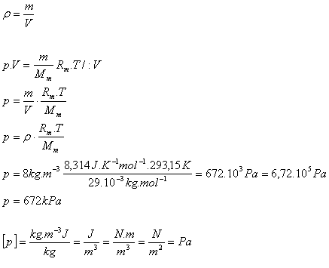

Tlak vzduchu v pneumatike je p = 672 kPa.

7.

Koľko molekúl je v guľatej nádobe s vnútorným polomerom 3 cm, naplnenej kyslíkom O2, ktorý má teplotu 27oC a tlak 1,36.10-2Pa.

r = 3 cm = 3.10-2m,  T = 300,15K,   p = 1,36.10-2Pa   
k = 1,38.10-23J.K-1,  V = 4/3π.r3, N = ?

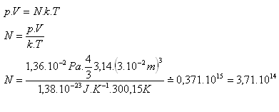

V nádobe je N = 3,71.1014 molekúl kyslíka O2

8.

V nádobe je dusík N2 s hmotnosťou 10 kg pri tlaku 10 MPa. Určite hmotnosť dusíka, ktorý treba vypustiť z nádoby, aby sa jeho tlak zmenšil na 2,5 MPa. (Teplota dusíka sa nemení)

m1 = 10 kg,  p1 = 107Pa,  p2 = 2,5.106Pa,  T = konštanta

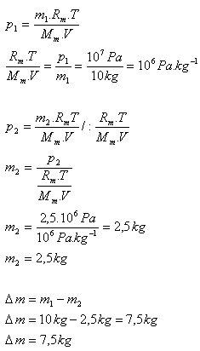

Z nádoby treba vypustiť 7,5 kg dusíka.

9.

Hustota dusíka za normálnych podmienok (T1 = 273,15 K a p1 = 101325 Pa) je ρ1 = 1,23 kg.m-3. Určite hustotu dusíka pri teplote 30oC a normálneho tlaku.

T1 = 273,15 K, T2 = 303,15 K p1 = p2 = 101325 Pa, ρ1 = 1,23 kg.m-3, ρ2 = ?

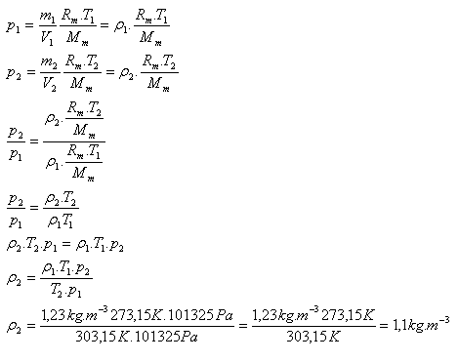

Hustotu dusíka pri teplote 30oC a normálneho tlaku je 1,1 kg.m-3.